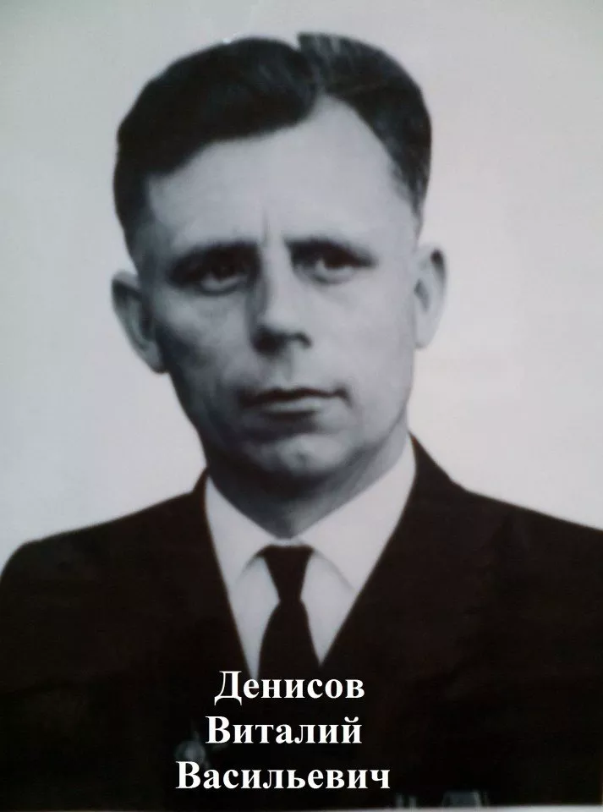

Денисов
Виталий Васильевич

Дата рождения | 1925
Место рождения | Сталинградская обл., г. Сталинград
Дата призыва в РККА | 1943
Место призыва (наименование городского (районного) военного комиссариата, осуществившего призыв)
Место службы
Звание, должность | красноармеец
Участие в войне (военнослужащий, партизан, подпольщик, вольнонаёмный состав)
Награды
Краткая биография
Дата и место гибели (пропажи без вести, смерти, пленения)
Место и вид захоронения в годы войны и (или) перезахоронения послевоенное время (область (республика, край), район (округ), населённый пункт (город, деревня, поселок, село, станица, хутор)

